……….. EĞİTİM ÖĞRETİM YILI …………….. LİSESİ
10.SINIF COĞRAFYA DERSİ 1.DÖNEM 2.YAZILI
ADI SOYADI
SINIFI NO:

1. Türkiye’nin tektonik oluşum süreci ile ilgili aşağıda verilen bilgilerden hangisi yanlıştır?
A) Toros Dağları üçüncü jeolojik zamanda oluşmuştur.
B) Türkiye’nin bulunduğu alanda İkinci Jeolojik Zaman’da Tethis Denizi oluşmuştur.
C) İstanbul Boğazı ve Çanakkale Boğazları Kuvaterner’de oluşmuştur.
D) Zonguldak’taki taş kömürü yatakları birinci jeolojik zamanda oluşmuştur.
E) Türkiye bugünkü genel görünümünü Birinci Jeolojik Zaman’da kazanmıştır.

2. Aşağıdakilerden hangisi yerin iç yapısı hakkında bilgi vermez?
A) Deprem dalgaları B) Volkanik patlamalar
C) Maden kuyuları D) Püskürük kayaçlar
E) Okyanus dalgaları

3. Aşağıda yan basınçlar sonucunda oluşmuş kıvrımlı bir yapı kesiti verilmiştir.
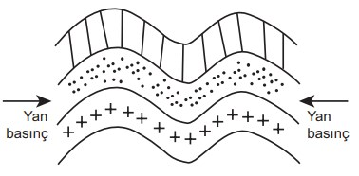

Bu yapının oluşmasında aşağıdaki kuvvetlerden hangisi etkili olmuştur?
A) Deprem B) Volkanizma C) Orojenez
D) Akarsular E) Buzullar

4. Depremlerin şiddeti, depremlerin doğal çevre ve insanlar üzerindeki etkisi oranında değişmektedir.
Buna göre depremlerin şiddeti üzerinde;
I. depremlerin büyüklüğü,
II. binaların depreme karşı dayanıklılığı,
III. insanların deprem olaylarına karşı aldığı önlemler
verilenlerden hangileri etkili olur?
A) Yalnız I B) Yalnız II C) I ve II
D) II ve III E) I, II ve III

5. Aşağıdaki haritada volkanik alanların dağılışı gösterilmiştir.
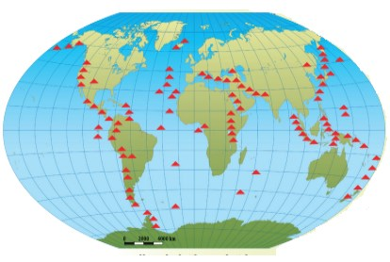
Buna göre aşağıdaki ülkelerden hangisinde volkanik faaliyetlerin daha az görülmesi beklenir?
A) İtalya B) Şili C) Japonya
D) Norveç E) Yeni Zelanda

6. Aşağıda verilen yer şekillerinden hangisinin oluşumunda epirojenik hareketler etkili olmuştur?
A) Tafoni B) Kaldera C) Sirk gölü
D) Traverten E) Kıyı taraçası

7. Esnek olmayan levhalar yan basınçlara uğradığında kırılırlar. Bu olay dağ oluşumuna neden olan olaylar arasındadır.

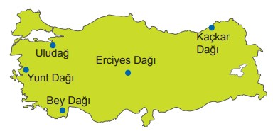
Buna göre haritada işaretlenen dağlardan hangisi bu şekildeki oluşuma örnek olarak gösterilebilir?
A) Uludağ B) Bey Dağı C) Yunt Dağı
D) Kaçkar Dağı E) Erciyes Dağı
8. Aşağıdaki yer şekillerinden hangisinin oluşumunda iç kuvvetlerin doğrudan etkili olduğu söylenebilir?
A) Çukurova Deltası B) Pamukkale Travertenleri
C) Toros Dağları D) Damlataş Mağarası
E) Çarşamba Ovası

9.
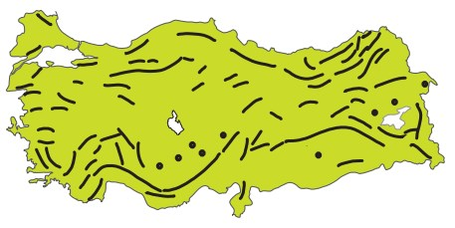
Harita üzerinde dağılışı gösterilen doğal unsur aşağıdakilerden hangisidir?
A) Dağlar B) Akarsular C) Ovalar
D) Platolar E) Karstik alanlar

10. Ülkemizin yer şekilleri hakkında aşağıda verilen bilgilerden hangisi yanlıştır?
A) Yerkabuğu hareketleri sonucu Karadeniz kıyıları boyunca doğu-batı yönünde uzanan sıradağlar yer alır.
B) Batı Anadolu’da levha hareketleri sonucu kırılma ile oluşmuş çöküntü ovaları yer alır.
C) Anadolu’da Epirojenik hareketlere bağlı yükselmeler meydana gelmiştir.
D) Karadeniz kıyılarında volkanizma sonucunda oluşmuş volkan konileri yer alır.
E) Batı Anadolu’nun büyük bir kısmında deprem riski yüksektir.

11. Kimyasal tortul kayaçların yaygın olarak bulunduğu bir alanda aşağıda verilen yer şekillerinden hangisinin daha kolay oluşması beklenir?
A) Lapya B) Falez C) Peribacası
D) Kırgıbayır E) Tombolo

12. Büyük su kütlelerinin tabanında ya da kenarlarında kum tanelerinin doğal bir çimento yardımıyla birleşmesi sonucunda kum taşı oluşmaktadır.
Kum taşı oluşum özelliklerine göre aşağıdaki kayaç türlerinden hangisi içerisinde yer alır?
A) Başkalaşım B) Dış püskürük
C) İç püskürük D) Fiziksel tortul
E) Organik tortul

13. Aşağıda verilen yeryüzü şekillerinden hangisinin oluşumu üzerinde akarsularım hem aşındırma hem de biriktirme faaliyetleri etkili olmuştur?
A) Taraça B) Dev kazanı C) Irmak adası
D) Delta ovası E) Çentik vadi
14. Soğuk iklim bölgelerinde buzul aşındırma ve biriktirme faaliyetleri yaygın olarak görülmektedir.
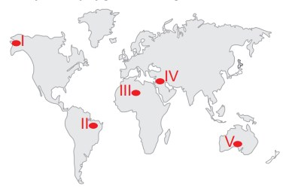
Haritada numaralanmış yerlerin hangisinde buzul aşındırma ve biriktirme faaliyetleri görülür?
A) I B) II C) III D) IV E) V

15. Bir akarsuyun boyuna profilinin eğimi kısa mesafede büyük oranda artıyor ise bu akarsu üzerinde aşağıda verilen yer şekillerinden hangisinin oluşması beklenir?
A) Dev kazanı B) Traverten C) Peribacası
D) Menderes E) Irmak adası

16. Aşağıda verilen kıyı tiplerinden hangisinde gerçek kıyı uzunluğu ile kuş uçumu uzaklık arasındaki farkın diğerlerine göre daha az olduğu söylenebilir?
A) Boyuna kıyı tipi B) Dalmaçya tipi kıyı
C) Haliçli kıyı D) Fiyort tipi kıyı
E) Skyer tipi kıyı

17. Rüzgâr aşındırma ve biriktirme kuvvetinin etkili olduğu yerlerin ortak özellikleri arasında aşağıdakilerden hangisi gösterilemez?
A) Bitki örtüsü cılızdır.
B) Yağış rejimi düzensizdir.
C) Günlük sıcaklık farkı fazladır.
D) Hava genellikle bulutsuzdur.
E) Toprak yılın büyük bölümünde donmuş haldedir.

18. Türkiye’de rüzgârların yer şekilleri üzerindeki şekillendirici etkisi daha çok iç kesimlerde görülmektedir.
Bu durum üzerinde ülkemizin aşağıdaki özelliklerinden hangisi etkili olmuştur?
A) Ülkemizin ortalama yükseltisinin fazla olması
B) İç kesimlerde bitki örtüsünün zayıf olması
C) Akarsuları havzalarının genellikle açık olması
D) Farklı oluşum özelliğindeki göllerin bulunması
E) İç kesimlerde geniş düzlüklerin bulunması

19. Eğimin fazla olduğu alanlarda akarsu aşındırma faaliyetleri daha yaygındır.
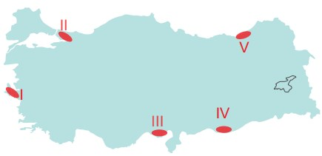
Buna göre harita üzerinde numaralanmış yerlerin hangisinde akarsu aşındırma faaliyetlerinin daha yaygın olması beklenir?
A) I B) II C) III D) IV E) V

20. Aşağıda verilen kıyı tiplerinden hangisi Türkiye’de görülmez?
A) Boyuna kıyı B) Enine kıyı
C) Ria tipi kıyı D) Haliçli kıyı
E) Dalmaçya tipi kıyı

21. Bitki örtüsünün zayıf olduğu alanlarda rüzgârların aşındırma ve biriktirme faaliyetleri daha fazla etkili olmaktadır.
Bu bilgiye göre aşağıda verilen yerlerin hangisinde rüzgârların aşındırma faaliyetlerinin daha fazla olduğu söylenebilir?
A) Rize ve çevresi B) Bolu ve çevresi
C) Konya ve çevresi D) İstanbul ve çevresi
E) Kırklareli ve çevresi

22.
I. Yer şekillerinin engebe oranı fazladır.
II. Yıllık yağış miktarı fazladır.
III. Bitki örtüsü cılızdır.
Türkiye’de heyelan olaylarının fazlaca görüldüğü yerlerin genel özelliği olarak yukarıdakilerden hangileri gösterilemez?
A) Yalnız I B) Yalnız II C) Yalnız III
D) I ve II E) II ve III

Her soru 5 puandır. Süre 40 dakikadır. Yapamadığınız bir soruyu boş bırakıp yerine joker soruyu yapabilirsiniz.
www.sosyalciniz.net

23. Ülkemizde dağların genellikle doğu-batı doğrultuda uzanış göstermelerinde aşağıdakilerden hangisi etkili olmuştur?
A) Volkanik platoların geniş yer kaplaması
B) Akarsuların bu yönde aşındırma yapması
C) Ülkemizin bir yarımada üzerinde bulunması
D) Kapalı akarsu havzalarının bulunması
E) Arabistan ve Avrasya levhalarının birbirine yaklaşması

24. Aşağıda verilen yerlerin hangisi tatlı su kaynakları bakımından diğerlerine göre daha fakirdir?
A) Amazon Havzası
B) İskandinavya Yarımadası
C) İber Yarımadası
D) Kuzey Afrika
E) Kongo Havzası

25. Buzul aşındırması sonucu oluşan çukurluklarda biriken suların meydana getirdiği göllere buzul gölleri denilmektedir.
Aşağıda verilen ülkelerin hangisinde bu şekilde oluşmuş göllerin diğerlerine göre daha az görülmesi beklenir?
A) Rusya B) Kanada C) İsviçre
D) Finlandiya E) Türkiye

